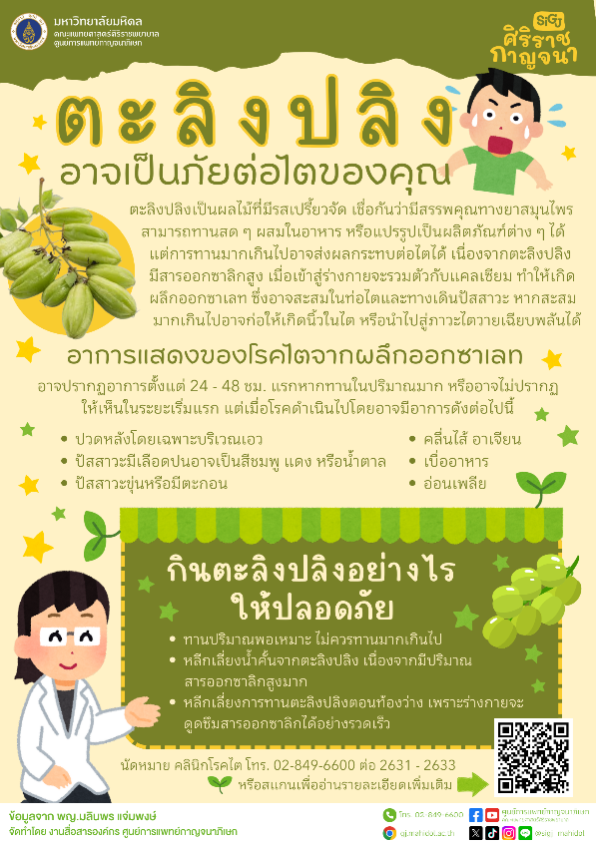 **ชื่อเรื่อง ตะลิงปลิง อาจเป็นภัยต่อไตของคุณ**

ลงวันที่ 4 พฤศจิกายน2567

ที่มา:พญ.มลินพร แจ่มพงษ์ (หน่วยโรคไต ภาควิชาอายุรศาสตร์และตจวิทยา)

แหล่งข้อมูล:https://www.gj.mahidol.ac.th/main/journal/

ตะลิงปลิงเป็นผลไม้ที่มีรสเปรี้ยวจัดด้วยรสชาติที่เป็นเอกลักษณ์และสรรพคุณทางยาสมุนไพรที่เชื่อกันว่ามีมากมาย ทำให้ตะลิงปลิงถูกนำมาใช้ประโยชน์ในหลากหลายรูปแบบ ทั้งรับประทานสด ๆ ผสมในอาหาร หรือแปรรูปเป็นผลิตภัณฑ์ต่าง ๆ แต่ในอีกด้านหนึ่งการรับประทานตะลิงปลิงมากเกินไปอาจส่งผลกระทบต่อไตได้ เนื่องจากตะลิงปลิงมีสารออกซาลิกสูง สารชนิดนี้เมื่อเข้าสู่ร่างกายจะรวมตัวกับแคลเซียมในร่างกาย ทำให้เกิดผลึกออกซาเลท ซึ่งอาจสะสมในท่อไตและทางเดินปัสสาวะ หากสะสมมากเกินไปอาจก่อให้เกิดนิ่วในไต หรือในกรณีที่รุนแรงอาจนำไปสู่ภาวะไตวายเฉียบพลันได้

**อาการแสดงของโรคไตจากผลึกออกซาเลท**

อาจปรากฏอาการตั้งแต่ 24-48 ชม.แรกหากรับประทานในปริมาณมาก หรืออาจไม่ปรากฏให้เห็นในระยะเริ่มแรกแต่เมื่อโรคดำเนินไป อาจมีอาการดังต่อไปนี้

* ปวดหลังโดยเฉพาะบริเวณเอว
* ปัสสาวะมีเลือดปนอาจเป็นสีชมพู แดง หรือน้ำตาล
* ปัสสาวะขุ่นหรือมีตะกอน
* คลื่นไส้ อาเจียน
* เบื่ออาหาร
* อ่อนเพลีย

**กินตะลิงปลิงอย่างไรให้ปลอดภัย**

* รับประทานในปริมาณที่พอเหมาะ ไม่ควรกินตะลิงปลิงในปริมาณมากเกินไป
* หลีกเลี่ยงการดื่มน้ำคั้นจากตะลิงปลิง เนื่องจากน้ำคั้นจากตะลิงปลิงจะมีปริมาณสารออกซาลิกสูงมาก
* หลีกเลี่ยงการรับประทานตะลิงปลิงในช่วงท้องว่าง เพราะร่างกายจะดูดซึมสารออกซาลิกได้อย่างรวดเร็ว

**คำถามที่ 1 แบบเลือกตอบ**

คำถามจุดประสงค์ของป้ายประกาศนี้ คืออะไร

1. เพื่อตักเตือน

2. เพื่อรณรงค์

3. เพื่อแนะนำ

4. เพื่อความบันเทิง

เฉลย/แนวคำตอบ คำตอบที่ : 1. เพื่อตักเตือน

กระบวนการอ่าน: การเข้าถึง และ ค้นคืนสาระ

สถานการณ์: บริบทการอ่านเพื่อการศึกษา

แหล่งที่มา: แหล่งข้อมูลเดียว

รูปแบบของเนื้อเรื่อง: แบบต่อเนื่อง

ประเภทของเนื้อเรื่อง: บอกเล่าอธิบายเหตุผล

ลักษณะข้อสอบ: แบบเลือกตอบ

ความสอดคล้องตัวชี้วัด: ท 1.1, ป. 3/7: อ่านข้อเขียนเชิงอธิบายและปฏิบัติตามคำสั่งหรือข้อแนะนำ

**คำถามที่ 2 แบบเลือกตอบเชิงซ้อน**

คำถาม จากป้ายประกาศข้างต้น ข้อความเหล่านี้ ข้อใดกล่าวถูกและข้อใดกล่าวผิดคำตอบ

|  |  |  |
| --- | --- | --- |
| **ข้อความ** | **ถูก** | **ผิด** |
| รับประทานตะลิงปลิงปริมาณที่มาก จะทำให้สุขภาพร่างกายแข็งแรง |  |  |
| รับประทานตะลิงปลิงมากเกินไปอาจส่งผลกระทบต่อไตได้ เนื่องจากตะลิงปลิงมีสารออกซาลิกสูง |  |  |
| อาการแสดงของโรคไตจากผลึกออกซาเลท มีอาการปวดหลังโดยเฉพาะบริเวณเอว ปัสสาวะมีเลือดปนอาจเป็นสีชมพู แดง หรือน้ำตาล |  |  |
| หลีกเลี่ยงการดื่มน้ำคั้นจากตะลิงปลิง เนื่องจากน้ำคั้นจากตะลิงปลิงจะมีปริมาณสารออกซาลิกสูงมาก |  |  |
| ตะลิงปลิงเป็นผลไม้ที่มีรสหวาน รสชาติที่เป็นเอกลักษณ์และสรรพคุณทางยาสมุนไพร |  |  |

เฉลย/แนวคำตอบ คำตอบที่ : ผิด / ถูก / ถูก / ถูก / ผิด

กระบวนการอ่าน: การเข้าถึง และ ค้นคืนสาระ

สถานการณ์: บริบทการอ่านเพื่อการศึกษา

แหล่งที่มา: แหล่งข้อมูลเดียว

รูปแบบของเนื้อเรื่อง: แบบต่อเนื่อง

ประเภทของเนื้อเรื่อง: บอกเล่าอธิบายเหตุผล

ลักษณะข้อสอบ: แบบเลือกตอบ

ความสอดคล้องตัวชี้วัด: ท 1.1, ป. 3/7: อ่านข้อเขียนเชิงอธิบายและปฏิบัติตามคำสั่งหรือข้อแนะนำ

**คำถามที่ 3 แบบเติมคำตอบแบบปิด**

คำถาม อาการแสดงของโรคไตจากผลึกออกซาเลทจะปรากฏอาการภายในกี่ชั่วโมง

คำตอบ .................................................................................................

เฉลย/แนวคำตอบ คำตอบที่ : 24-48 ชม.

กระบวนการอ่าน: การเข้าถึง และ ค้นคืนสาระ

สถานการณ์: บริบทการอ่านเพื่อการศึกษา

แหล่งที่มา: แหล่งข้อมูลเดียว

รูปแบบของเนื้อเรื่อง: แบบต่อเนื่อง

ประเภทของเนื้อเรื่อง: บอกเล่าอธิบายเหตุผล

ลักษณะข้อสอบ: แบบเติมคำตอบ

ความสอดคล้องตัวชี้วัด: ท 1.1, ป. 3/7: อ่านข้อเขียนเชิงอธิบายและปฏิบัติตามคำสั่งหรือข้อแนะนำ

**คำถามที่ 4 แบบเติมคำตอบแบบเปิด**

คำถาม นักเรียนจะรับประทานกินตะลิงปลิงอย่างไรให้ปลอดภัย

คำตอบ.................................................................................................

เฉลย/แนวคำตอบ คำตอบที่ : รับประทานในปริมาณที่พอดี ไม่รับประทานในปริมาณที่มากเกินไป

กระบวนการอ่าน: การเข้าถึง และ ค้นคืนสาระ

สถานการณ์: บริบทการอ่านเพื่อการศึกษา

แหล่งที่มา: แหล่งข้อมูลเดียว

รูปแบบของเนื้อเรื่อง: แบบต่อเนื่อง

ประเภทของเนื้อเรื่อง: บอกเล่าอธิบายเหตุผล

ลักษณะข้อสอบ: แบบเติมคำตอบแบบเปิด

ความสอดคล้องตัวชี้วัด: ท 1.1, ป. 3/7: อ่านข้อเขียนเชิงอธิบายและปฏิบัติตามคำสั่งหรือข้อแนะนำ

**คำถามที่ 5 แบบเติมคำตอบแบบอิสระ**

คำถาม นักเรียนคิดว่าป้ายประกาศนี้มีประโยชน์ อย่างไร จงอธิบายโดยใช้คำพูดของตนเอง

คำตอบ.................................................................................................

เฉลย/แนวคำตอบ คำตอบที่ : มีประโยชน์ เพราะ ทำให้เรารู้วิธีการรับประทานตะลิงปลิงในปริมาณที่พอดี

กระบวนการอ่าน: การเข้าถึง และ ค้นคืนสาระ

สถานการณ์: บริบทการอ่านเพื่อการศึกษา

แหล่งที่มา: แหล่งข้อมูลเดียว

รูปแบบของเนื้อเรื่อง: แบบต่อเนื่อง

ประเภทของเนื้อเรื่อง: บอกเล่าอธิบายเหตุผล

ลักษณะข้อสอบ: แบบเติมคำตอบแบบอิสระ

ความสอดคล้องตัวชี้วัด: ท 1.1, ป. 3/7: อ่านข้อเขียนเชิงอธิบายและปฏิบัติตามคำสั่งหรือข้อแนะนำ